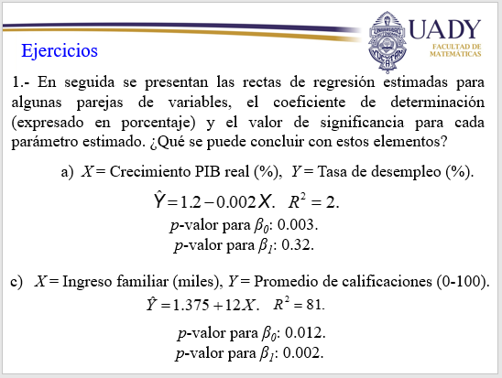

a)

Con R2 = 2% vemos que la recta es una mala aproximación para este modelo. Con un nivel de significancia de 5% tenemos que $β_{0}$ es diferente de cero y $β_{1}$ no es diferente de cero, por lo que no tiene sentido utilizar una regresión lineal.

b) Con R2 = 81% vemos que la recta es una buena aproximación para este modelo. Con un nivel de significancia de 5% tenemos que $β_{0}$ es diferente de cero y $β_{1}$ es diferente de cero, por lo que tiene sentido utilizar una regresión lineal.

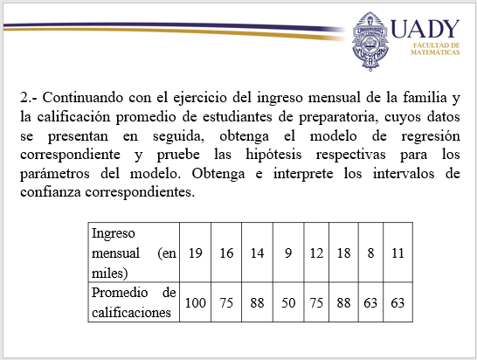

y = 27.7810 + 3.5491x con p-valor para $β_{0}$ de 0.04161 y p-valor de $β_{1}$ de 0.00374 por lo que ambas variables son diferentes de cero, la recta es una buena aproximación dado que R2 = 0.7782. El intervalo de confianza de $β_{0}$ va de 1.462394 a 54.099634 y $β_{1}$ de 1.656465 a 5.441701.

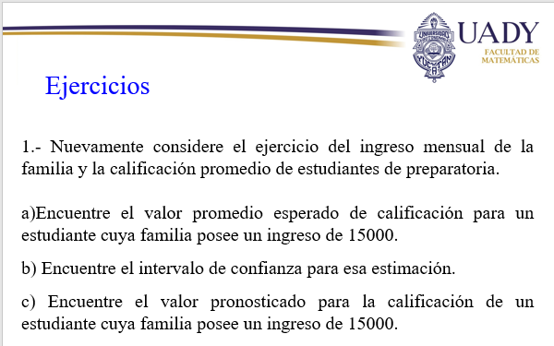

1. 81.01726
2. [73.18516,88.84936]
3. El valor pronosticado es 81.01726 con un intervalo de confianza de [59.19052,102.844]

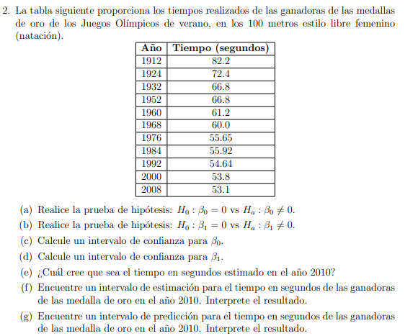

1. Con P = 2.79\*10-6 para , por lo que no es igual a 0 (con alfa = 0.05).
2. Con P = 6.85\*10-6 para , por lo que no es igual a 0 (con alfa = 0.05).
3. [470.9416967,735.9191706] con nivel de confianza de 95%
4. [-0.3430409, -0.2081646] con nivel de confianza de 95%
5. El tiempo estimado en segundos para el año 2010 es 49.46881 s
6. El intervalo de estimación para el tiempo en segundos es de [45.77668,53.16103]
7. El intervalo de predicción para el tiempo en segundos es de [41.762,57.17571]

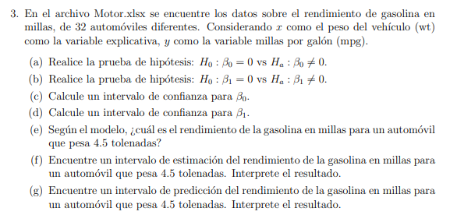

1. Con P < 2\*10-16 para , por lo que no es igual a 0 (con alfa = 0.05).
2. Con P = 1.29\*10-10 para , por lo que no es igual a 0 (con alfa = 0.05).
3. [33.450500,41.119753] con nivel de confianza de 95%
4. [-6.486308,-4.202635] con nivel de confianza de 95%
5. 13.235 millas por galon
6. [11.40347, 15.06654] con nivel de confianza de 95%
7. [6.750452, 19.71956] con nivel de confianza de 95%